***Bài 1:***

Viết chương trình sử dụng TextField để nhập số điện thoại.

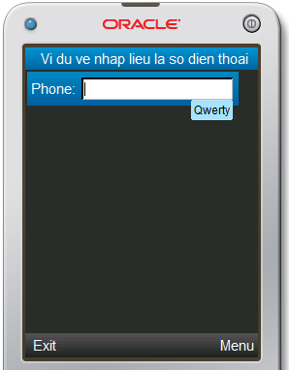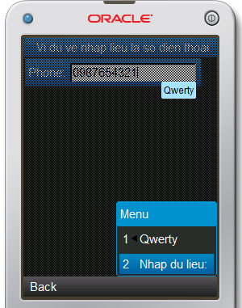

Command Exit để thoát, Command Nhap du lieu để in ra màn hình console số điện thoại người dùng vừa nhập

***Bài 2:***

Viết chương trình có giao diện như hình:

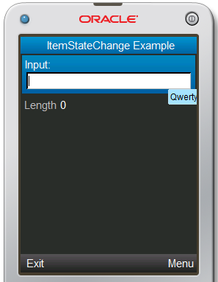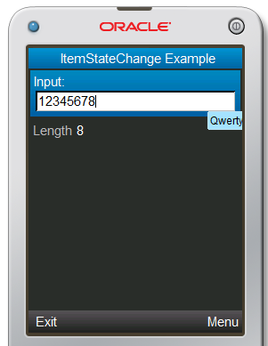

Khi người dùng nhập vào TextField Input, StringItem Length sẽ cho biết chiều dài của chuỗi văn bản trong TextField.

***Bài 3:***

Viết chương trình có giao diện như hình:

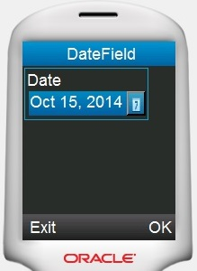 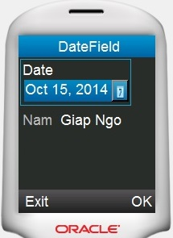

Khi người dùng chọn ngày trong DateField, và chọn OK, chương trình sẽ xuất ra năm âm lịch tương ứng.